ПРИЛОЖЕНИЕ № 5
к постановлению администрации муниципального образования
город Краснодар от___02.04.2020___№__1429_____

«ПРИЛОЖЕНИЕ № 2
к постановлению администрации
муниципального образования
город Краснодар
от 31.03.2020 № 1413

ФОРМА
специального пропуска гражданам для передвижения по территории муниципального образования город Краснодар (образец)

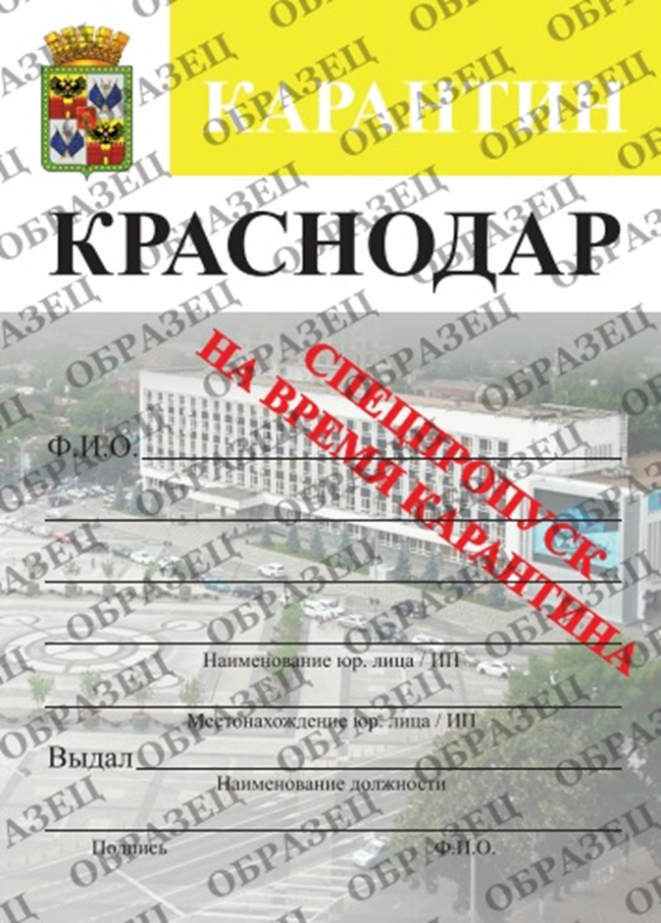».

Начальник управления гражданской
защиты администрации муниципального
образования город Краснодар В.В.Крамаренко

